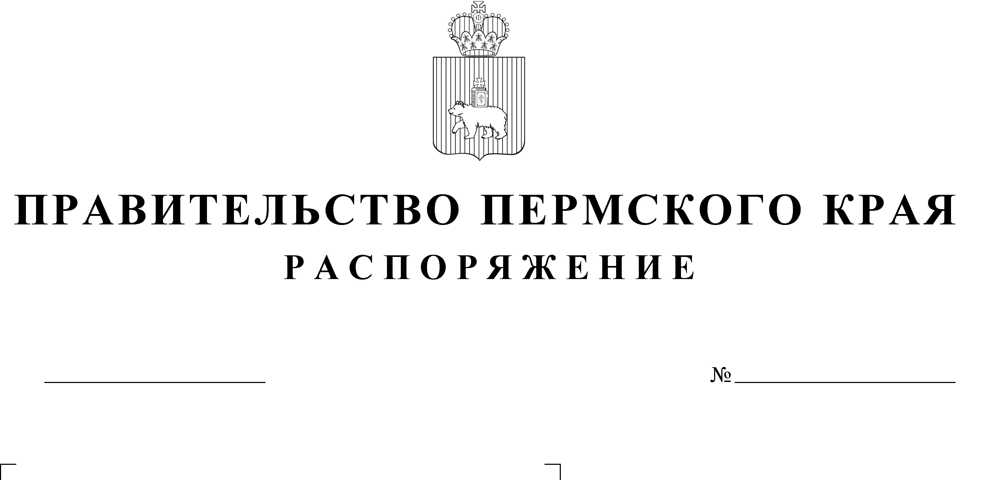

**О внесении изменений в распоряжение Правительства Пермского края   
от 22 сентября 2022 г. № 345-рп**    
**«О принятии решения о комплексном развитии территории жилой застройки в микрорайоне «Дом культуры железнодорожников» города Перми (кварталы 16, 17)»**

В соответствии с пунктом 1 части 1, частями 2, 3 статьи 65, пунктом 2 части 2 статьи 66, частью 1 статьи 67 Градостроительного кодекса Российской Федерации, Законом Пермского края от 14 сентября 2011 г.   
№ 805-ПК «О градостроительной деятельности в Пермском крае», Порядком реализации решения о комплексном развитии территории   
в Пермском крае, утвержденным постановлением Правительства Пермского края от 15 июня 2021 г. № 410-п «Об утверждении Порядка реализации решения о комплексном развитии территории в Пермском крае, Порядка согласования проектов решений о комплексном развитии территории жилой и нежилой застройки, подготовленных главой местной администрации муниципального образования Пермского края, Порядка заключения договоров о комплексном развитии территории, заключаемых органами местного самоуправления с правообладателями земельных участков и (или) расположенных на них объектов недвижимого имущества», распоряжением Правительства Пермского края от 20 июля 2021 г. № 185-рп «Об определении юридических лиц, уполномоченных на осуществление на территории Пермского края деятельности по обеспечению реализации решений Правительства Пермского края о комплексном развитии территории», в связи с признанием многоквартирных домов аварийными и необходимостью актуализации информации:

1. Внести в распоряжение Правительства Пермского края   
от 22 сентября 2022 г. № 345-рп «О принятии решения о комплексном развитии территории жилой застройки в микрорайоне «Дом культуры железнодорожников» города Перми (кварталы 16, 17)» следующие изменения:

1.1. дополнить пунктом 4.4 следующего содержания:

«4.4. права и обязанности юридического лица при реализации решения о комплексном развитии территории жилой застройки «Дом культуры железнодорожников» города Перми (кварталы 16, 17) согласно приложению 4 к настоящему распоряжению.»;

1.2. в приложении 2:

1.2.1. строки 3, 4 изложить в следующей редакции:

|  |  |  |  |  |  |
| --- | --- | --- | --- | --- | --- |
| 3 | 59:01:4415026:23 | Многоквартирный дом, признанный аварийным и подлежащим сносу | Пермский край, г. Пермь, Дзержинский район, ул. Татьяны Барамзиной, д. 70 | 1 333,4 | Снос |
| 4 | 59:01:4415026:195 | Многоквартирный дом, признанный аварийным и подлежащим сносу | Пермский край, г. Пермь, Дзержинский район, ул. Татьяны Барамзиной/Локомотивная, д. 72/6 | 2 222,1 | Снос |

1.2.2. строку 6 изложить в следующей редакции:

|  |  |  |  |  |  |
| --- | --- | --- | --- | --- | --- |
| 6 | 59:01:4415026:78 | Нежилое здание (здание) | Пермский край, г. Пермь, Дзержинский р-н, ул. Локомотивная, д. 6 | 25,0 | Мероприятия будут определены  в соответствии  с проектными решениями |

* + 1. дополнить строкой 9 следующего содержания:

|  |  |  |  |  |  |
| --- | --- | --- | --- | --- | --- |
| 9 | - | 1-этажное кирпичное здание (гараж) | Здание расположено на земельном участке с кадастровым номером 59:01:4415026:51 (в здании расположено помещение гаража с кадастровым номером 59:01:0000000:56575, адрес: Пермский край, г. Пермь, Дзержинский район, индивидуальный гараж (гараж  № 1) по ул. Энгельса, д. 21) | - | Снос |

1.3. дополнить приложением 4 согласно [приложению](consultantplus://offline/ref=05A1CF5134A85C64F75DA8696A2A71105E7F3B20DDEAA410282EA2EAE9C7CD261F9E696AFC822EE6244338CBAD4DC05EEC93A0735D7A34F85127E6B8f1r5K) к настоящему распоряжению.

2. Настоящее распоряжение вступает в силу со дня его официального опубликования.

Губернатор Пермского края Д.Н. Махонин

Приложение

к распоряжению

Правительства Пермского края

от №

«Приложение 4

к распоряжению

Правительства Пермского края

от 22.09.2022 № 345-рп

**ПРАВА И ОБЯЗАННОСТИ**

**юридического лица при реализации решения о комплексном развитии территории жилой застройки в микрорайоне «Дом культуры железнодорожников» города Перми (квартал 16, 17)**

1. При реализации решения о комплексном развитии территории жилой застройки в микрорайоне «Дом культуры железнодорожников» города Перми (квартал 16, 17) (далее – территория, в отношении которой принято решение о комплексном развитии)юридическое лицо обязано:
   1. осуществить разработку и представить на утверждение документацию по планировке территории, в отношении которой принято решение о комплексном развитии, в срок до 1 апреля 2023 г.;
   2. направить в уполномоченный орган заявление о необходимости разработки комплексной схемы инженерного обеспечения территории (электроснабжение, теплоснабжение, газоснабжение, водоснабжение и водоотведение, размещение сетей связи) (далее – комплексная схема инженерного обеспечения территории) в срок до 15 декабря 2022 г.;
   3. разработать и обеспечить согласование в установленном порядке комплексную схему инженерного обеспечения территории микрорайона «Дом культуры железнодорожников» города Перми в течение 200 дней с момента принятия решения о разработке комплексной схемы инженерного обеспечения территории уполномоченным органом, указанным в [пункте 4](consultantplus://offline/ref=EE4A9B691C9CBC90C3F94494AA7E2E17E869B481DAA8877536855BA469E3B72917447D36E367A906A2A2112AEEB5083196B928825FAEDFD2a7XBJ) Правил разработки, согласования и утверждения комплексной схемы инженерного обеспечения территории, утвержденных постановлением Правительства Российской Федерации от 15 декабря   
      2021 г. № 2303;
   4. осуществить в установленном законом порядке расселение многоквартирных домов по адресу: г. Пермь, ул. Татьяны Барамзиной, 70, 72 в срок до 1 апреля 2025 г.;
      1. осуществить определение размера возмещения за изымаемые   
         в муниципальную собственность жилые помещения в многоквартирных домах, признанных аварийными и подлежащими сносу, находящихся   
         в границах территории, в отношении которой принято решение   
         о комплексном развитии, в соответствии с ч. 7 ст. 32 Жилищного кодекса Российской Федерации;
      2. произвести выплаты возмещения гражданам, юридическим лицам за изымаемые в муниципальную собственность жилые помещения   
         в многоквартирных домах, признанных аварийными и подлежащими сносу, находящихся в границах территории, в отношении которой принято решение о комплексном развитии, в течение 7 календарных дней   
         с момента подписания сторонами соглашения об изъятии жилого помещения либо вступления в законную силу решения суда об изъятии жилого помещения в муниципальную собственность на банковский счет, указанный гражданином или юридическим лицом, или на депозит нотариуса в случае отсутствия информации о таком банковском счете;
      3. создать или приобрести жилые помещения и передать   
         в муниципальную собственность для предоставления гражданам взамен освобождаемых ими в соответствии с жилищным законодательством Российской Федерации жилых помещений в многоквартирных домах, признанных аварийными и подлежащими сносу, находящихся в границах территории, в отношении которой принято решение о комплексном развитии;
   5. направить в адрес уполномоченного органа государственной власти Пермского края перечень земельных участков и (или) иных объектов недвижимого имущества, находящихся в границах территории,   
      в отношении которой принято решение о комплексном развитии, подлежащих изъятию для государственных нужд в целях комплексного развития территории в срок до 1 апреля 2023 г.;
   6. осуществить оценку изымаемых земельных участков   
      и (или) расположенных на них объектов недвижимого имущества   
      или оценку прекращаемых прав и размера убытков, причиняемых таким изъятием, находящихся в границах территории, в отношении которой принято решение о комплексном развитии;
   7. произвести выплаты возмещения гражданам, юридическим лицам за изымаемые в государственную собственность земельные участки и (или) расположенные на них объекты недвижимого имущества, находящиеся в границах территории, в отношении которой принято решение о комплексном развитии, в течение 7 календарных дней   
      с момента подписания сторонами соглашения об изъятии земельных участков и (или) расположенных на них объектов недвижимого имущества либо вступления в законную силу судебного решения об изъятии таких объектов в государственную собственность на банковский счет, указанный гражданином или юридическим лицом, или на депозит нотариуса в случае отсутствия информации о таком банковском счете;
   8. осуществить снос и (или) демонтаж объектов капитального строительства и (или) некапитальных строений, сооружений, находящихся в границах территории, в отношении которой принято решение   
      о комплексном развитии;
   9. обеспечить в соответствии с утвержденным проектом межевания территории проведение кадастровых работ по образованию земельных участков, которые будут предоставлены юридическому лицу   
      в аренду в целях реализации мероприятий по комплексному развитию территории;
   10. обеспечить строительство, реконструкцию объектов капитального строительства на территории, в отношении которой принято решение о комплексном развитии, в соответствии с утвержденной документацией по планировке территории, в срок до 31 декабря 2027 г. путем самостоятельной застройки территории либо через передачу земельных участков под застройку иным застройщикам;
   11. обеспечить проектирование сетей инженерного обеспечения и улично-дорожной сети в границах территории, в отношении которой принято решение о комплексном развитии;
   12. обеспечить технологическое присоединение объектов капитального строительства на территории, в отношении которой принято решение о комплексном развитии, к сетям инженерно-технического обеспечения;
   13. обратиться в уполномоченный орган с соответствующими заявлениями о внесении изменений в документы градостроительного зонирования;
   14. ежемесячно в срок до 3 числа месяца, следующего   
       за отчетным периодом, направлять в Министерство строительства Пермского края отчет о ходе реализации решения о комплексном развитии территории и объеме выполненных работ по форме, утвержденной Министерством строительства и жилищно-коммунального хозяйства Российской Федерации;
   15. уведомлять Министерство строительства Пермского края   
       о заключении договоров субаренды в отношении земельных участков, предоставленных юридическому лицу для реализации решения о комплексном развитии территории.
2. При реализации решения о комплексном развитии территории юридическое лицо имеет право:
   1. направлять документацию, получать согласования, запрашивать и получать информацию в органах государственной власти Пермского края;
   2. осуществить переговоры с правообладателями изымаемых земельных участков и (или) расположенных на них объектов недвижимого имущества, находящихся в границах территории, в отношении которой принято решение о комплексном развитии, относительно условий их изъятия;
   3. осуществить совместно с уполномоченным органом исполнительной власти Пермского края или органом местного самоуправления, принявшими решение об изъятии земельных участков и (или) расположенных на них объектов недвижимого имущества, находящихся в границах территории, в отношении которой принято решение о комплексном развитии, подготовку соглашений об их изъятии;
   4. обратиться в уполномоченный орган с заявлениями   
      об объединении, разделе, выделе, перераспределении земельных участков   
      в соответствии с утвержденным проектом межевания территории,   
      в отношении которой принято решение о комплексном развитии;
   5. привлекать к исполнению своих обязанностей по реализации решения о комплексном развитии территории жилой застройки иное лицо (лица) с возложением на него (на них) обязательств по выполнению определенного вида или отдельных этапов работ либо по финансированию затрат, связанных с реализацией решения о комплексном развитии территории жилой застройки. За действия (бездействие) привлеченного им лица (лиц) юридическое лицо отвечает как за свои собственные действия (бездействие);
   6. передавать предоставленный ему для целей комплексного развития территории жилой застройки земельный участок (земельные участки) или его часть в субаренду привлеченному лицу (лицам), на которых возложены обязательства по выполнению определенного вида или отдельных этапов работ, связанных с реализацией решения о комплексном развитии территории жилой застройки;
   7. заключать соглашения (договоры) об установлении сервитутов для строительства линейных объектов;
   8. осуществлять подготовку материалов в целях внесения изменений в документацию по планировке территории.»